

«ΠΜΣ Επιστήμη και Τεχνολογία της Πληροφορικής και των Υπολογιστών»

Διπλωματική Εργασία

«Πλατφόρμα διδασκαλίας μαθημάτων ηλεκτρονικώς με εξατομίκευση και ανάλυση λαθών.»

Εμμανουήλ Παπαδημητρίου
ΑΜ: 19021

Εισηγητής: Δρ. Χρήστος Τρούσσας, Καθηγητής

Περίληψη
Περιεχόμενα
Περίληψη 3
1 Εισαγωγή 5
1.1 Παρουσίαση Πλατφόρμας “Learning Platform” 5
1.1.1 Σκοπός πλατφόρμας 5
1.1.2 Συνοπτική παρουσίαση 6
2 Δομή Πλατφόρμας 8
2.1.1 Αρχιτεκτονική 8
2.1.2 Υλοποίηση 8
3 Συνολική Παρουσίαση 8
4 Παραδείγματα Χρήσης 8
5 Συμπεράσματα & Προτάσεις 8
6 Βιβλιογραφία 8
7 Παράρτημα 8

Εισαγωγή

Παρουσίαση Πλατφόρμας “Learning Platform”

Σκοπός πλατφόρμας

Η πλατφόρμα “Learning Platform” έχει υλοποιηθεί με γνώμονα την παροχή καλύτερης εμπειρίας διδασκαλίας μαθημάτων ηλεκτρονικώς, για τους διδασκόμενους αλλά και για τους ίδιους τους διδάσκοντες. Η πλατφόρμα παρέχει σύγχρονη διεπαφή και δυνατότητα διδασκαλίας κάθε είδους μαθήματος με ιδιαίτερη μνεία στα μαθήματα που ένας από τους βασικούς τους στόχους τους, είναι η διδασκαλία και εκμάθηση προγραμματισμού. Επί προσθέτως, η πλατφόρμα υλοποιεί την παροχή εξατομικευμένης βοήθεια στους χρήστες με την ανάλυση και τον διαχωρισμό των απαντήσεων τους στα διαγωνίσματα αξιολόγησης που έχει το κάθε μάθημα.
Συνοψίζοντας, η πλατφόρμα παρέχει τις εξής δυνατότητες:
- Διαχωρισμός των χρηστών σε τρεις κατηγορίες:
  - Διαχειριστές
  - Διδάσκοντες
  - Διδασκόμενοι
- Προσωπικός λογαριασμός για κάθε χρήστη, με αποθήκευση όλων των απαραιτήτων ενεργειών και επιλογών του.
- Ασφαλές περιβάλλον με μέριμνα στα προσωπικά δεδομένα και στοιχεία των χρηστών.
- Παρακολούθηση μαθήματος.
- Συμμετοχή σε αξιολόγηση μαθήματος.
- Εξατομικευμένη ανάλυση απαντήσεων κατά την διαδικασία της αξιολόγησης με διαχωρισμό των λαθών σε συντακτικά και λογικά.
- Προβολή στατιστικών για κάθε μάθημα.
- Προσωπικό προφίλ χρήστη.
- Προσωπικό σημειωματάριο.
- Form για συζήτηση και ανταλλαγή γνώσης με όλους τους χρήστες της εφαρμογής που θα περιέχει ανακοινώσεις,
- Εξειδικευμένη πλατφόρμα διαχείρισης για τους διαχειριστές και διδασκόμενους που παρέχει ξεχωριστές δυνατότητες ανάλογα τη κατηγορία στην οποία ανήκει ο χρήστης.
- Διαδραστικός βοηθός χρήσης και πλοήγησης της πλατφόρμας.

Συνοπτική παρουσίαση
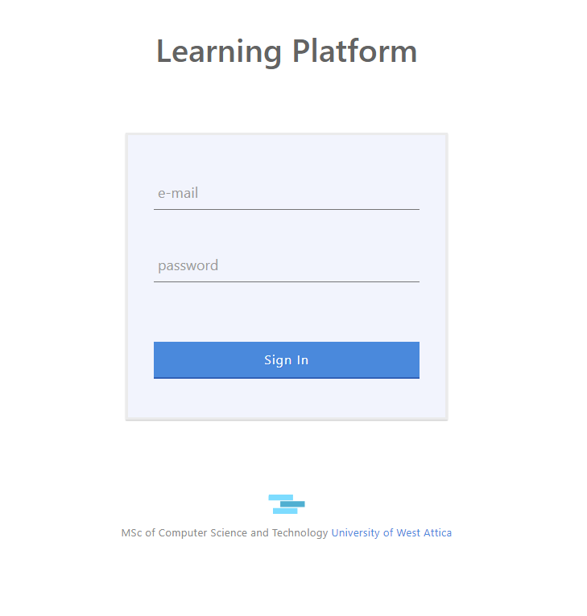Εικόνα 1.1: Σύνδεση διδασκόμενου στη βασική πλατφόρμα
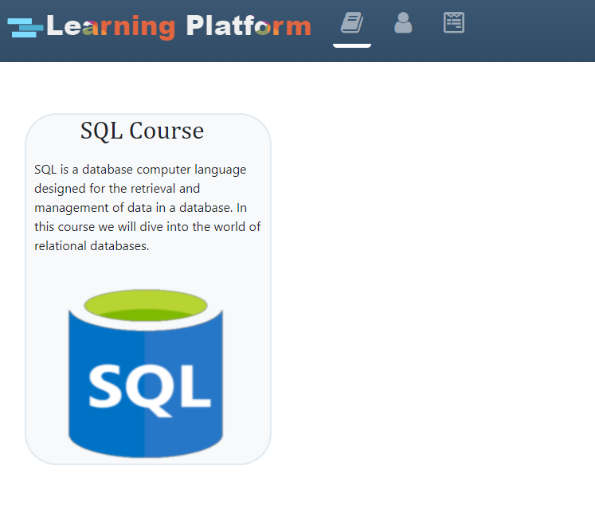Εικόνα 1.2: Κεντρική σελίδα με δυνατότητα επιλογής μαθήματος
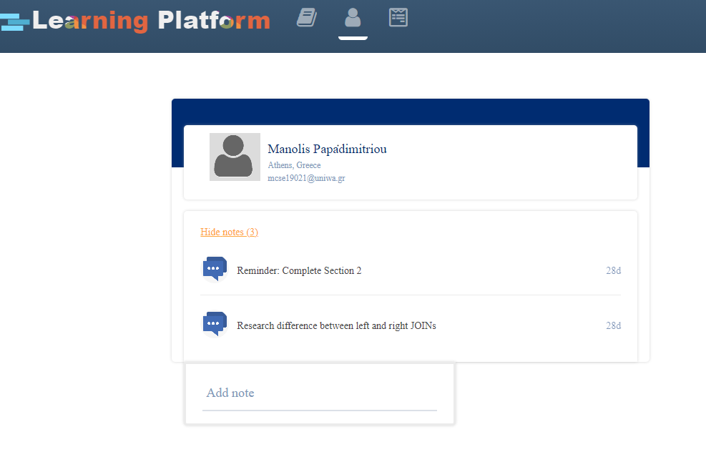Εικόνα 1.3: Σημειωματάριο χρήστη
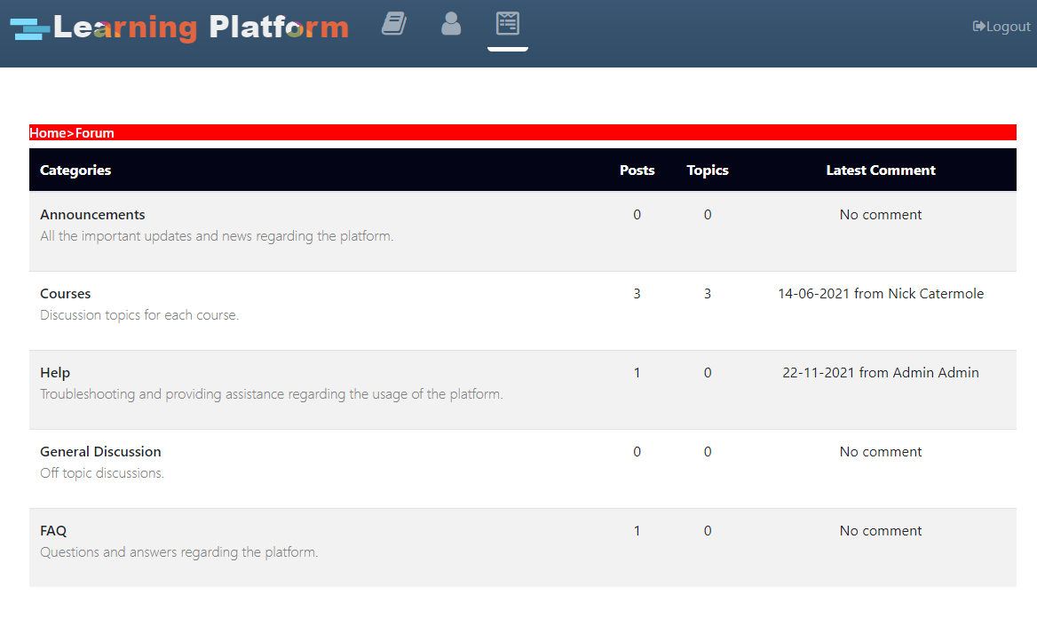Εικόνα 1.4: Forum εφαρμογής

Δομή Πλατφόρμας

Αρχιτεκτονική

Η αρχιτεκτονική της πλατφόρμας παρουσιάζεται στο παρακάτω διάγραμμα χωρισμένο σε επίπεδα (layers) που δείχνουν σε υψηλό επίπεδο, τα κομμάτια που αποτελούν την πλατφόρμα και την επικοινωνία μεταξύ τους.

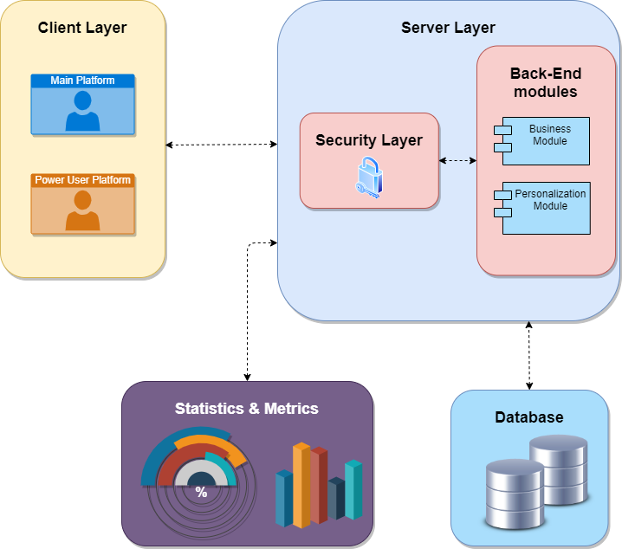Εικόνα 2.1: Αρχιτεκτονική της πλατφόρμας

Server Layer

Το επίπεδο του server αποτελείται από το επίπεδο της ασφάλειας (Security Layer) και το επίπεδο του Back-End που αποτελείται από δύο ενότητες (modules) τα οποία υλοποιούν το καθένα ξεχωριστά το δικό τους κομμάτι, αλλά είναι άμεσα συνδεδεμένα καθώς συνεργάζονται σε όλο το κύκλο της πλατφόρμας και ανταλλάζουν πληροφορίες και υλοποιούν συγκεκριμένες ενέργειες μαζικά.
- Επίπεδο ασφάλειας:

Το επίπεδο ασφάλειας υλοποιείται και χρησιμοποιείται στα πλαίσια του επιπέδου του server. Στο επίπεδο αυτό, διασφαλίζεται η προστασία της πλατφόρμας και των ευαίσθητων δεδομένων των χρηστών από εξωτερικούς χρήστες. Για τη πρόσβαση και χρήση της πλατφόρμας σε όλα της επίπεδα, απαιτείται η αυθεντικοποίηση και εξουσιοδότηση όλων των χρηστών. Ακόμη, για τα ευαίσθητα δεδομένα έχουν υλοποιηθεί κρυπτογραφικές τεχνικές έτσι ώστε σε καμία περίπτωση να μην είναι διαθέσιμα τα δεδομένα των χρηστών σε όποιον έχει δικαίωμα προβολής, δημιουργίας και τροποποίησης ευαίσθητων δεδομένων.
- Back-end Modules:
  - Επιχειρηματική ενότητα (Business module):

Στην ενότητα αυτή, υλοποιείται όλη η λογική της πλατφόρμας. Κάθε δυνατότητα της πλατφόρμας και από τη μεριά των διδασκομένων και από τη μεριά των διαχειριστών και διδασκόντων, υλοποιείται και γίνεται διαθέσιμη για κάθε χρήστη που θα θελήσει να χρησιμοποιήσει τα εργαλεία και τις δυνατότητες της.
  - Ενότητα εξατομίκευσης:

Ένα από τα κύρια χαρακτηριστικά αυτής της πλατφόρμας είναι η εξατομικευμένη βοήθεια στο χρήστη. Σε αυτή την ενότητα υλοποιούνται οι λειτουργίες που προσφέρουν στο χρήστη μια καλύτερη εμπειρία ως προς την αξιολόγηση του.

Βάση Δεδομένων

Το επίπεδο του Server έχει άμεση σχέση και επικοινωνία με το επίπεδο της βάσης δεδομένων, καθώς σε αυτήν αποθηκεύονται και ανακτούνται τα δεδομένα που είναι απαραίτητα για τη λειτουργία της πλατφόρμας στο σύνολο της.

Στατιστικά και Μετρήσεις

Για την καλή λειτουργία της πλατφόρμας, είναι αναγκαία η καταγραφή στατιστικών και μετρήσεων για κάθε δυνατότητα που παρέχεται. Με την δημιουργία κανόνων μέσα από μελέτες και έρευνες, στόχος είναι η συνεχής βελτιστοποίηση της πλατφόρμας έτσι ώστε να προσφέρονται οι ιδανικότερες συνθήκες στους χρήστες.

Client Layer

Το επίπεδο του πελάτη, αποτελεί τις διεπαφές που έχουν πρόσβαση οι χρήστες της πλατφόρμας. Η πλατφόρμα χωρίζεται σε δύο κομμάτια:
- Πλατφόρμα διδασκόμενου

Είναι η κύρια πλατφόρμα της εφαρμογής που παρέχει την επιλογή μαθημάτων παρακολούθησης, αξιολόγησης, εξατομικευμένης βοήθειας, forum και σημειώσεις.
- Πλατφόρμα διαχειριστών και διδασκόντων

Είναι η πλατφόρμα που παρέχει τη δυνατότητα στους χρήστες με δικαιώματα δημιουργίας, τροποποίησης, προβολής και διαγραφής όλων των διαθέσιμων δεδομένων που αφορούν την πλατφόρμα. Οι διαχειριστές έχουν περισσότερα δικαιώματα από τους διδάσκοντες που με τη σειρά τους έχουν περισσότερα δικαιώματα από τους διδασκόμενους.

Υλοποίηση

Τεχνικά Χαρακτηριστικά

Σε αυτή την ενότητα θα αναλυθούν τα τεχνικά χαρακτηριστικά που συνδυαστικά αποτέλεσαν την υλοποίηση της πλατφόρμας σε όλα τα μέρη της. Υπήρχαν αρκετοί παράγοντες που επηρέασαν την απόφαση για την χρησιμοποίηση των παρακάτω τεχνολογιών, όπως η ωριμότητα των τεχνολογιών έτσι ώστε να μην εμποδίζουν οι ίδιες οι τεχνολογίες τον κύκλο ζωής της πλατφόρμας και των λειτουργιών της. Ακόμη, προτεραιότητα είναι και η καινοτομία, αλλά όχι σε βάρος της ευκολίας χρήσης και της αποτελεσματικότητας.
Επί προσθέτως, σημαντικός παράγοντας στην επιλογή των τεχνολογιών είναι και η προσωπική εμπειρία με αυτά τα περιβάλλοντα και τεχνολογίες. Υπήρχε συνδυασμός προσωπικής εμπειρίας και νέας γνώσης και μελέτης έτσι ώστε να υλοποιηθούν με επιτυχία τα κομμάτια που αποτελούν την πλατφόρμα εκμάθησης.
Παρουσιάζονται αναλυτικά οι τεχνολογίες που χρησιμοποιήθηκαν:
Java
Η γλώσσα προγραμματισμού που επιλέχθηκε για την υλοποίηση του back-end είναι η Java. Συγκεκριμένα η Java 14 είναι η έκδοση που χρησιμοποιείται, από τις πρόσφατες εκδόσεις τη δεδομένη χρονική στιγμή.
Spring Boot
Το Spring Boot είναι ένα framework ανοιχτού κώδικα που χρησιμοποιείται για την δημιουργία αυτόνομων εφαρμογών με σκοπό τον ευέλικτο χειρισμό και δημιουργίας λειτουργιών που αφορούν το επίπεδου του δικτύου. Παρέχει εύστροφο τρόπο για τον χειρισμό των απαραίτητων διαμορφώσεων (configurations) που απαιτούνται για την επιτυχημένη λειτουργία των δυνατοτήτων που παρέχει η εφαρμογή.
Spring Security
Για την διασφάλιση όλων των δεδομένων της πλατφόρμας αλλά και την γενικότερη λειτουργία της, στο επίπεδο της ασφάλειας έχει χρησιμοποιηθεί το Spring Security. Παρέχει ένα ισχυρό και προσαρμόσιμο πλαίσιο ελέγχου αυθεντικοποίησης και εξουσιοδότησης. Ακόμη, είναι το πρότυπο για την ασφάλεια των εφαρμογών που είναι βασισμένα σε Spring. Παρέχεται επίσης ασφαλής αποθήκευση και κρυπτογράφηση των κωδικών με διάφορες τεχνικές, από τις πιο διαδεδομένες είναι το BcryptPasswordEncoder που βασίζεται στον αλγόριθμο bcrypt για την κατακερμάτιση των κωδικών. Σημαντική λειτουργία του Spring Security είναι η ασφάλεια απέναντι σε κακόβουλες επιθέσεις και εκμετάλλευση κενών ασφάλειας.
GraphQL
Το GraphQL είναι μια query γλώσσα για το χτίσιμο του API. Το ξεχωριστό γνώρισμα είναι ότι δεν βασίζεται σε καμία συγκεκριμένη τεχνολογία back-end ούτε σε κάποια συγκεκριμένη βάση δεδομένων, καθώς μπορεί να εφαρμοστεί παντού και να στηριχθεί από το εκάστοτε back-end. Ένα GraphQL service, υλοποιείται ορίζοντας τους τύπους και τα πεδία και στη συνέχεια γίνεται η δημιουργία μεθόδων που υλοποιούν τις επιθυμητές λειτουργίες.
Thymeleaf
Το Thymeleaf είναι μια server-side παροχή Java template engine για τη δημιουργία διεπαφών χρήστη. Γίνεται χειρισμός κλασικών HTML, XML, JS, CSS και text δεδομένων. Είναι μια μηχανή που συνδέεται άμεσα με το Spring και λειτουργούν συνδυαστικά.
Prometheus & Grafana
Το Prometheus είναι μία εργαλειοθήκη που παρέχει ένα πολυδιάστατο μοντέλο με δεδομένα που περιέχουν στοιχεία που προσδιορίζονται από το όνομα και τα κλειδιά, στην ουσία παρέχει τα στατιστικά σε απλή μορφή για προβολή. Το Grafana λειτουργεί συνδυαστικά με το Prometheus, καθώς είναι ένα εργαλείο που παρουσιάζει με γραφήματα όλα τα στατιστικά και τις μετρήσεις.
Docker
Το Docker είναι μια πλατφόρμα διαχείρισης containers. Διευκολύνει το packaging, deployment και την λειτουργία των εφαρμογών. Το packaging των εφαρμογών γίνεται με δημιουργία εικόνων (images) που περιέχουν ότι χρειάζεται για να τρέξουν, όπως κώδικα, βιβλιοθήκες και configurations.
ReactJS
Η ReactJS είναι μια βιβλιοθήκη της JavaScript για τη δημιουργία διεπαφών. Παρέχεται η δυνατότητα δημιουργίας διεπαφών που υλοποιούν πολύπλοκες λειτουργίες και ταυτόχρονα δίνονται τα εργαλεία στους προγραμματιστές για την υλοποίηση εύχρηστων και μοντέρνων διεπαφών χρήστη. Η ReactJS είναι component-based που διαχειρίζονται το δικό τους state και στη συνέχεια το αξιοποιούν έτσι να υλοποιούνται πολύπλοκα UIs.
MySQL
Η βάση δεδομένων που επιλέχθηκε για την εφαρμογή είναι η MySQL. Είναι η πιο διάσημη σχεσιακή βάση δεδομένων μια από τις καλύτερες για υλοποιήσεις web εφαρμογών. Χαρακτηριστικό της είναι η δύναμη της γιατί χειρίζεται αποτελεσματικά τεράστιο όγκο δεδομένων. Είναι φιλική με όλες τις γλώσσες προγραμματισμού και είναι προσαρμόσιμη για κάθε επιθυμητή δυνατότητα.
Heroku
Η πλατφόρμα είναι διαθέσιμη στην cloud υπηρεσία, Heroku. Σε αυτή την υπηρεσία, υποστηρίζονται διάφορες γλώσσες προγραμματισμού και τεχνολογίες. Γίνεται χρήση του δωρεάν πακέτου που προσφέρει σημαντικές δυνατότητες και οι περιορισμοί εμφανίζονται μόνο στο πλήθος των κλήσεων προς τον server.

Εξατομίκευση

Η πλατφόρμα παρέχει στους χρήστες εξατομικευμένη βοήθεια κατά τη διάρκεια της πραγματοποίησης αξιολόγησης. Μόλις ο χρήστης δώσει απάντηση σε ερώτημα που αφορά την υλοποίηση κώδικα σε κάποια γλώσσα, στα πλαίσια της εφαρμογής την MySQL, αυτή η απάντηση αναλύεται και παρουσιάζεται στο χρήστη σε περίπτωση λάθους αν περιέχει συντακτικά ή λογικά λάθη. Τα λάθη αυτά παρουσιάζονται στον χρήστη αναλυτικά σε έναν πίνακα και γίνεται μια προσέγγιση της σωστής απάντησης, χωρίζοντας τμηματικά τις δύο απαντήσεις, τη σωστή και τη λανθασμένη.
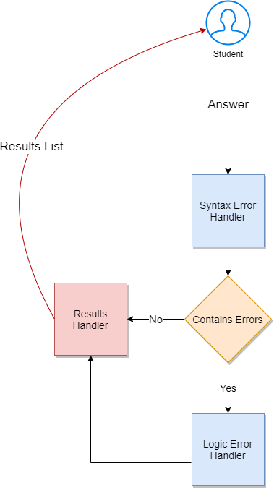Εικόνα 2.2: Διάγραμμα χειρισμού λαθών

Κατά την διαδικασία υποβολής της απάντησης του χρήστη, αυτή η απάντηση πρώτα περνάει μέσα από τον χειριστή ελέγχου συντακτικών λαθών, αναλύεται και σε περίπτωση που βρεθούν συντακτικά λάθη τα παρουσιάζει στο χρήστη χωρίς να γίνει έλεγχος λογικών λαθών. Σε περίπτωση που ο αλγόριθμος που υλοποιήθηκε δεν κατέγραψε συντακτικά λάθη, τότε θα προχωρήσει στον χειριστή ελέγχου λογικών λαθών και θα αναλύσει την απάντηση και θα καταγράψει την λίστα με τα λογικά λάθη και θα τα επιστρέψει ως απάντηση έτσι ώστε να παρουσιαστούν στον χρήστη.
Χειριστής ελέγχου συντακτικών λαθών
Αρχικά, ο χειριστής ελέγχου συντακτικών λαθών βασίζεται στην απάντηση του χρήστη και στη γλώσσα προγραμματισμού για την οποία θα πραγματοποιήσει τους ελέγχους. Για κάθε γλώσσα υλοποιείται διαφορετική διαδικασία καθώς το περιβάλλον είναι διαφορετικό. Στόχος του χειριστή είναι αρχικά η προσομοίωση του ξεχωριστού περιβάλλοντος κάθε γλώσσας, έτσι ώστε να καταφέρει να εκτελέσει τον δοσμένο κώδικα (δηλαδή η απάντηση του χρήστη) και να ξεκινήσει την ανάλυση. Στην περίπτωση της παρούσας εργασίας, έχει υλοποιηθεί το περιβάλλον για προσημείωση και εκτέλεση queries για την γλώσσα της MySQL.
Μόλις δοθεί το query για εκτέλεση και παράξει σφάλματα, τότε αναλύεται η απάντηση και αναγνωρίζονται οι δεσμευμένες λέξεις κλειδιά που καθορίζουν και τη δομή του query. Για κάθε λέξη κλειδί, ελέγχεται η δομή του σύμφωνα με το επίσημο documentation της γλώσσας το οποίο καθορίζει συγκεκριμένα τη δομή του και τι είναι αποδεκτό. Συλλέγονται οι λανθασμένες δοσμένες δομές και επιστρέφονται στο χρήστη.
Χειριστής ελέγχου λογικών λαθών
Αρχικά, έχουν οριστεί οι βάσεις και οι πίνακες που είναι αποδεκτοί κατά τον έλεγχο των απαντήσεων, έτσι αν ο χρήστης δώσει απάντηση που περιέχει λανθασμένα βασικά δεδομένα καταγράφονται και επιστρέφονται. Όταν περάσει η απάντηση από τον βασικό πρώτο έλεγχο, στη συνέχεια ξεκινάει η ανάλυση της.
Όπως είναι γνωστό ο χειρισμός των λογικών λαθών δεν είναι τόσο ξεκάθαρος όσο ο χειρισμός των συντακτικών λαθών καθώς είναι ένα κομμάτι που δεν έχει τελειοποιηθεί και δεν θα τελειοποιηθεί σε απόλυτο βαθμό, ειδικά όταν μιλάμε για όλες τις γλώσσες προγραμματισμού. Έτσι στη παρούσα εργασία, έχουν υλοποιηθεί πολλαπλές τεχνικές που λειτουργούν συνδυαστικά με σκοπό η εύρεση των λογικών λαθών να είναι είναι αποτελεσματική. Άλλη μια παράμετρος για την υλοποίηση πολλαπλών τεχνικών, είναι η εγκυρότητα της απάντησης. Στον προγραμματισμό, δεν υπάρχει μόνος ένας τρόπος για να υλοποιηθεί κάποιο ζητούμενο αλλά στα πλαίσια της αξιολόγησης είναι τις περισσότερες φορές, απαιτούμενη η υλοποίηση της απάντησης με συγκεκριμένο τρόπο, κυρίως για να ελεγχθεί η γνώση που αφορά το συγκεκριμένο κεφάλαιο.
Η πρώτη τεχνική που υλοποιείται είναι η σύγκριση των δύο απαντήσεων, της απάντησης του χρήστη και της σωστής απάντησης. Σπάνε τα τμηματικά οι δύο απαντήσεις και ελέγχονται ως προς την ομοιότητα τους. Με το τέλος της διαδικασίας αυτής, συλλέγονται τα αποτελέσματα αυτά και η ο χειριστής ελέγχου λογικών λαθών συνεχίζει με την επόμενη τεχνική.
Η δεύτερη τεχνική που υλοποιείται συνδυαστικά, είναι μια παραλλαγή του αλγορίθμου “Start End Mid”. Με αυτή την τεχνική, εκτελείται η απάντηση του χρήστη και η σωστή απάντηση που έχει δοθεί κατά τη δημιουργία του ερωτήματος, ανακτώνται τα αποτελέσματα και των δύο και γίνεται άμεση σύγκριση τους. Παρουσιάζεται σε μία λίστα κάθε κομμάτι της απάντησης του χρήστη που είναι διαφορετικό από την σωστή απάντηση, έτσι ώστε να παρουσιαστούν στον χρήστη με ευδιάκριτο τρόπο τα λάθη του.
Η τρίτη και τελευταία τεχνική που χρησιμοποιείται για τον καθορισμό των λογικών λαθών, είναι η χρησιμοποίηση του συντελεστή Sørensen–Dice. Είναι ένας αλγόριθμος της οικογενείας των k-shingling κατά των οποίο υπολογίζονται τα shingles, ακολουθίες n χαρακτήρων, για κάθε συντελεστή σύγκρισης. Ο αλγόριθμος αυτός δέχεται τις δύο μεταβλητές όπου ως τελικό αποτέλεσμα παράγεται η ομοιότητα και η απόσταση τους.
Η ομοιότητα (similarity) υπολογίζεται από τον διπλασιασμό του μεγέθους διασταύρωσης, δια το άθροισμα του μεγέθους της πρώτης μεταβλητής με τη δεύτερη. Ως διασταύρωση ορίζεται το πλήθος εμφανίσεων των κλειδιών των δύο απαντήσεων, υπολογίζοντας τα k-shingles για κάθε απάντηση. Η υλοποίηση βασίστηκε στην υλοποίηση του Esko Ukkonen που υλοποιείται αλγόριθμος για την εξαγωγή διακριτικών k-shingles που είναι επί της ουσίας οι k χαρακτήρες που εμφανίζονται διαδοχικά σε ένα έγγραφο. Για την περίπτωση της MySQL το k ορίστηκε ως 3 καθώς ταιριάζει στο πλήθος των απαντήσεων, σε μια γλώσσα προγραμματισμού που οι απαντήσεις θα περιέχουν περισσότερη πληροφορία, τότε το k θα αυξηθεί. Οι μεταβλητές είναι η απάντηση του χρήστη και η σωστή απάντηση. Η ομοιότητα παίρνει τιμές από 0 έως 1, με την πιο κοντινή στο 0 να δείχνει ότι οι δύο απαντήσεις έχουν λιγότερες ομοιότητες και αντίστοιχα με την πιο κοντινή στο 1 να δείχνει ότι οι δύο απαντήσεις μοιάζουν περισσότερο. Το 0 δείχνει ότι διαφέρουν απόλυτα και δεν έχουν κανένα κοινό σημείο και το 1 ότι ταυτίζονται.
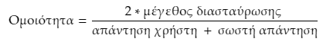

Ο συντελεστής αυτός χρησιμοποιείται συνδυαστικά με τις προηγούμενες δύο τεχνικές εύρεσης λογικών λαθών και μέσα από δοκιμές που έγιναν με τις απαντήσεις των χρηστών και τις σωστές απαντήσεις, ο συντελεστής που χρησιμοποιείται για την εγκυρότητα των απαντήσεων πρέπει να έχει τιμή μεγαλύτερη του 0.7.
Όταν ο συντελεστής υπολογισθεί μικρότερος ή ίσος του 0.7, τότε τα λογικά λάθη που έχουν υπολογισθεί από τις προηγούμενες τεχνικές παραμένουν και παρουσιάζονται στον χρήστη. Όταν είναι μεγαλύτερος του 0.7, τα λογικά λάθη που έχουν υπολογισθεί σε συνδυασμό με τα αποτελέσματα των εκτελέσεων, διαγράφονται καθώς αποφασίζεται ότι ο χρήστης ακόμα και με κάποια λογικά λάθη, τελικώς έδωσε σωστή απάντηση. Αυτός ο συντελεστής υπόκειται σε αλλαγές αν θεωρηθεί απαραίτητο κυρίως μέσα από τη συνεχή χρήση της πλατφόρμας και της παρακολούθησης των εξαγόμενων αποτελεσμάτων.
Ακόμη, στον αλγόριθμο Sørensen–Dice είναι κομμάτι και η απόσταση που υπολογίζεται από την διαφορά της μονάδας με την ομοιότητα που υπολογίστηκε όπως αναφέρθηκε παραπάνω. Δεν χρησιμοποιείται άμεσα στον χειρισμό και υπολογισμό των λογικών λαθών, αλλά αποθηκεύεται για περαιτέρω ανάλυση.
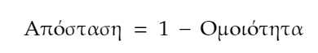

Βάση Δεδομένων

Η βάση δεδομένων που έχει επιλεχθεί για την πλατφόρμα είναι η σχεσιακή βάση δεδομένων MySQL. Το περιβάλλον αυτό επιλέχθηκε καθώς ήταν αναγκαία η χρησιμοποίηση μιας ώριμης πλατφόρμας σε συνδυασμό με τις λειτουργίες και δυνατότητες που παρέχει για τον ιδιαίτερο χειρισμό των δεδομένων.
Παρακάτω παρουσιάζεται το σχήμα της βάσης.
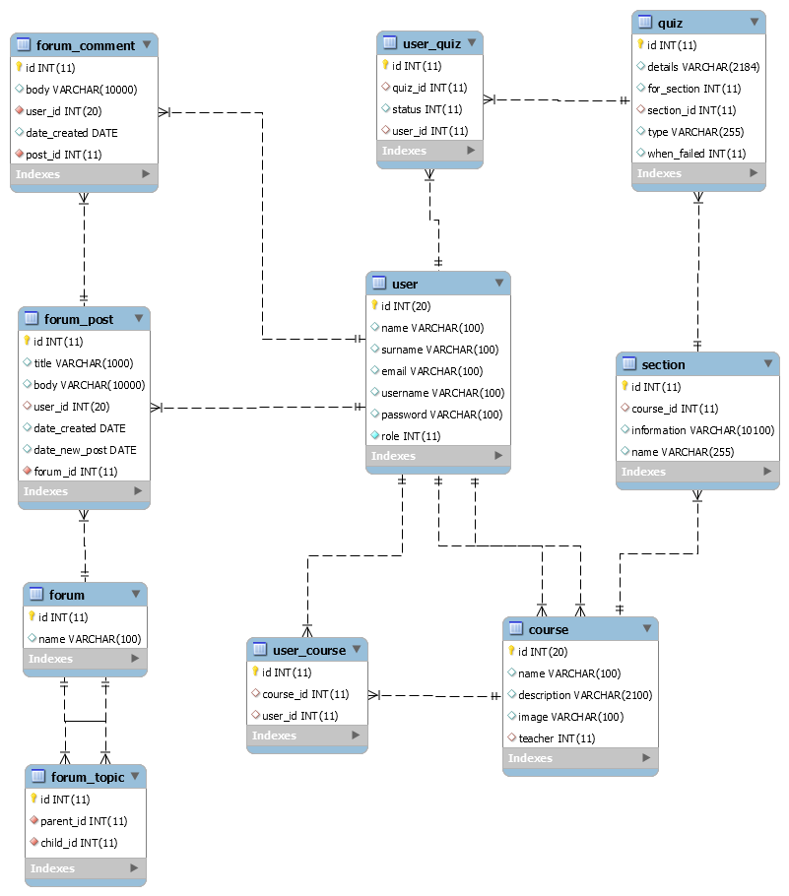Εικόνα 2.2: Σχήμα βάσης δεδομένων της πλατφόρμας “Learning Platform”
Στη συνέχεια περιγράφονται οι πίνακες της βάσης δεδομένων της πλατφόρμας.
user
Περιέχει τις βασικές και απαραίτητες πληροφορίες για κάθε χρήστη που έχει πρόσβαση στην πλατφόρμα μάθησης και την πλατφόρμα διαχείρισης.
course
Αποτελεί τις πληροφορίες για ένα μάθημα που μπορεί να παρακολουθήσει ένας διδασκόμενος. Χαρακτηριστική πληροφορία σε αυτόν τον πίνακα είναι η πληροφορία που μας δείχνει τον καθηγητή που διδάσκει το μάθημα.
user_course
Ο πίνακας που δείχνει τη σχέση διδασκόμενου και μαθήματος, δηλαδή τα μαθήματα που παρακολουθεί κάποιος μαθητής.
section
Ο πίνακας αυτός δείχνει όλα τα κεφάλαια που είναι μέρος στο κομμάτι της διδασκαλίας. Κάθε κεφάλαιο ανήκει σε κάποιο μάθημα, έχει έναν τίτλο και τις πληροφορίες. Οι πληροφορίες είναι σύνθετα υλοποιημένες καθώς περιέχουν οπτικοακουστικό υλικό διδασκαλίας.
quiz
Περιέχει τις ερωτήσεις αυτοαξιολόγησης που ανήκουν σε κάποιο συγκεκριμένο μάθημα. Σημαντικές πληροφορίες περιέχονται όπως ο τύπος της ερώτησης (πολλαπλής επιλογής ή σύνταξη κώδικα), το πότε θα πρέπει να εμφανιστεί αυτή η ερώτηση και σε ποιο κεφάλαιο (section) ανήκει.
user_quiz
Ο πίνακας που δείχνει τη σχέση διδασκόμενου και ερώτηση αυτοαξιολόγησης. Δείχνει ποιος μαθητής απάντησε σε ποια ερώτηση και αν απάντησε σωστά ή λανθασμένα.
forum
Αποθηκεύονται όλες οι κατηγορίες στο forum που μπορούν να χρησιμοποιήσουν όλοι οι χρήστες της πλατφόρμας ανεξαρτήτου δικαιωμάτων.
forum_topic
O πίνακας αυτός δείχνει την συσχέτιση μεταξύ των κατηγοριών στο forum. Δηλαδή κάποια κατηγορία είναι υποκατηγορία κάποιας άλλης.
forum_post
Αποθηκεύονται όλες οι πληροφορίες ενός νήματος του forum, όπως ποιος χρήστης το δημιούργησε, ημερομηνία, τίτλος, περιγραφή και σε ποια κατηγορία ανήκει.
forum_comment
Σε αυτό τον πίνακα αποθηκεύονται τα σχόλια που ανήκουν σε ένα νήμα και πληροφορίες όπως ο χρήστης που το δημιούργησε, το ίδιο το σχόλιο και η ημερομηνία.

Επιδόσεις & Στατιστικά

Σημαντικό κομμάτι της πλατφόρμας είναι και η καταγραφή επιδόσεων και στατιστικών. Η υλοποίηση τέτοιων λειτουργιών παρέχει τη γνώση σε πραγματικό χρόνο για το αν λειτουργούν όλα τα κομμάτια της εφαρμογής όπως έχει προβλεφθεί και να γνωρίζουμε τις περιπτώσεις σφαλμάτων ή και προβλημάτων όταν αυτές συμβαίνουν. Δίνονται πληροφορίες για τα σφάλματα έτσι ώστε να μπορούν να επιλυθούν, γίνεται έκθεση μετρήσεων μέσα από την εφαρμογή σε συνδυασμό με το χρόνο, παρέχονται τρόποι δημιουργία κανόνων για τις μετρήσεις αυτές, στέλνονται ειδοποιήσεις οι οποίες έχουν τεθεί και τέλος να παρέχονται απεικονίσεις και γραφήματα για τις μετρήσεις αυτές.
Για την παροχή των μετρήσεων της πλατφόρμας χρησιμοποιείται το Prometheus. Με τη χρήση container στο Docker, σηκώνεται αυτό το εργαλείο και σε συνδυασμό με ένα configuration αρχείο που έχει δοθεί με γνώμονα και το Spring Boot application, έχουμε τελικά τις διαθέσιμες μετρήσεις σε μία λίστα.
Με τις διαθέσιμες μετρήσεις υπάρχει η ανάγκη για χρήση απεικονίσεων και γραφημάτων έτσι ώστε να υπάρχει ένας εύκολος και γρήγορος τρόπος να γίνει κατανοητό το πρόβλημα αλλά και γενικότερα οι μετρήσεις. Ένα τέτοιο εργαλείο είναι το Grafana που επιτρέπει άμεση και εύκολη ενσωμάτωση με το Prometheus.
Παρακάτω παρουσιάζονται οι μετρήσεις και τα γραφήματα που χρησιμοποιούνται για την παρακολούθηση της λειτουργίας της πλατφόρμας.

GraphQL Metrics
Οι μετρήσεις αυτές αφορούν τα requests που πραγματοποιούνται στο GraphQL. Κάθε POST request που πραγματοποιείται καταγράφεται μέσω του Prometheus και στη συνέχεια στο Grafana υλοποιείται το γράφημα των μετρήσεων. Το παρακάτω γράφημα δείχνει τα requests που έγιναν στο GraphQL σε διάστημα 5 λεπτών. Υπολογίζεται η αναλογία των requests σε διάστημα ενός λεπτού και έτσι έχουμε ένα κανονικοποιημένο γράφημα.
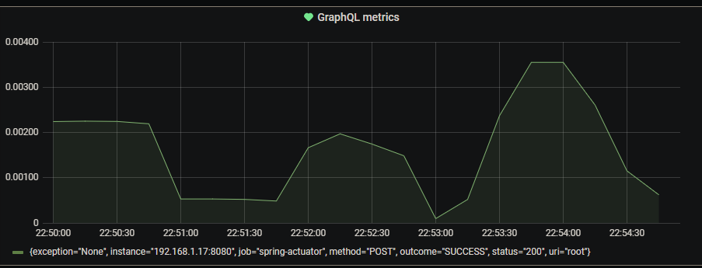Εικόνα 2.3: Γράφημα μετρήσεων GraphQL
Με παρόμοιο τρόπο υλοποιούνται τα παρακάτω γραφήματα των επιθυμητών μετρήσεων που έχουν υλοποιηθεί. Δηλαδή χρήση αναλογίας ενός λεπτού με αυτόματη ανανέωση.
500 requests
Στο γράφημα αυτό καταγράφονται οι μετρήσεις που τα αποτελέσματα των requests οδήγησαν σε σφάλμα και συγκεκριμένα σε σφάλμα με κωδικό 500. Ένας κωδικός που δείχνει ότι υπάρχουν λάθη, σφάλματα ή αδυναμία επικοινωνίας με εξωτερικά συστήματα στην πλατφόρμα.
Ακόμη όπως φαίνεται στο γράφημα, η κόκκινη γραμμή έχει οριστεί σε μία τιμή που σε αυτή τη περίπτωση είναι στο 0.5. Αυτή η τιμή έχει οριστεί μέσα από τους κανόνες που έχουν τεθεί και αν η αναλογία των requests στο πέρασμα του χρόνου ξεπεράσει αυτή τη τιμή, τότε θα σταλθεί ειδοποίηση μέσω email για την άμεση ενημέρωση.
Ειδικά στην περίπτωση του κωδικού σφάλματος 500, είναι πολύ σημαντικό να γνωρίζουμε πότε συμβαίνει και για ποιο λόγο γιατί δείχνει σφάλμα του συστήματα και ειδικότερα αν γίνεται σε επανάληψη δείχνει ότι εμποδίζεται η κανονική ροή της πλατφόρμας και θα οδηγήσει σε δυσκολίες χρήσης.
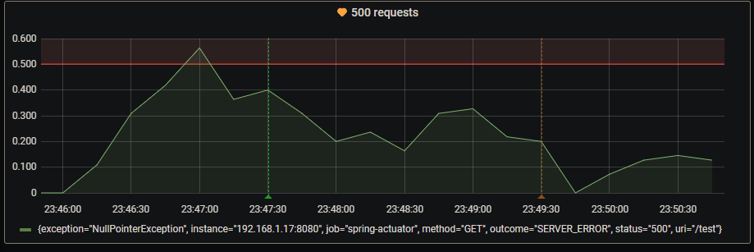Εικόνα 2.4: Γράφημα μετρήσεων requests με error code 500
404 requests
Με παρόμοιο τρόπο έχει υλοποιηθεί και το γράφημα με κωδικό σφάλματος 404 που δείχνει ότι έχει γίνει request στην πλατφόρμα σε κάποια λειτουργία που δεν υπάρχει ή δεν έχει υλοποιηθεί.
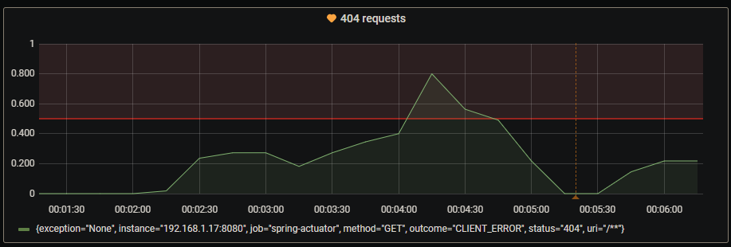Εικόνα 2.5: Γράφημα μετρήσεων requests με error code 404
CPU usage
Ακόμη, υλοποιείται το γράφημα για την καταμέτρηση της χρήσης της CPU του συστήματος που φιλοξενεί τη πλατφόρμα. Είναι μια πολύ χρήσιμη πληροφορία ειδικότερα όταν η εφαρμογή έχει γίνει deployed σε κάποιες πλατφόρμες όπως το Heroku και cloud υπηρεσίας όπως το AWS και πρέπει να γνωρίζουμε τους πόρους που καταναλώνει η εφαρμογή σε αυτά τα περιβάλλοντα.
Εικόνα 2.6: Γράφημα μετρήσεων χρήσης CPU

Συνολική Παρουσίαση

Στο κεφάλαιο αυτό θα γίνει πλήρης παρουσίαση της πλατφόρμας εκμάθησης και της πλατφόρμας των διαχειριστών και διδασκόντων.
Θα παρουσιαστούν τα παρακάτω κομμάτια της υλοποίησης:
- Παρουσίαση κύριας πλατφόρμας.
- Είσοδος στο σύστημα.
- Παρουσίαση των επιλογών.
- Περιήγηση στις ενότητες του μαθήματος MySQL.
- Το κομμάτι της αξιολόγησης, των αποτελεσμάτων και προβολή των στατιστικών.
- Εξατομικευμένη βοήθεια κατά τη διάρκεια των διαγωνισμάτων.
- Το forum και οι δυνατότητες του.
- Η παροχή βοήθεια για τη χρήση της πλατφόρμας.
- Προσωπικό σημειωματάριο.
- Παρουσίαση της πλατφόρμας των διαχειριστών και διδασκόντων.
- Διαχείριση πληροφοριών των χρηστών
- Διαχείριση των μαθημάτων και των μαθητών.

Κύρια Πλατφόρμα

Αρχικά, οι χρήστες για να μπορέσουν να αξιοποιήσουν όλες τις δυνατότητες της εφαρμογής θα πρέπει πρώτα να πραγματοποιήσουν επιτυχημένη σύνδεση με την πλατφόρμα. Η σύνδεση αυτή γίνεται με την χρησιμοποίηση ενός email και του κωδικού. Στα πλαίσια της πλατφόρμας, τα προσωπικά στοιχεία αυτά έχουν δοθεί στους χρήστες από τους διαχειριστές. Ο χρήστης, όπως φαίνεται παρακάτω στην εικόνα, πληκτρολογεί τα στοιχεία του, στη συνέχεια επαληθεύονται και αν είναι σωστός ο συνδυασμός τους τότε ο διδασκόμενος αποκτά πρόσβαση στην πλατφόρμα.
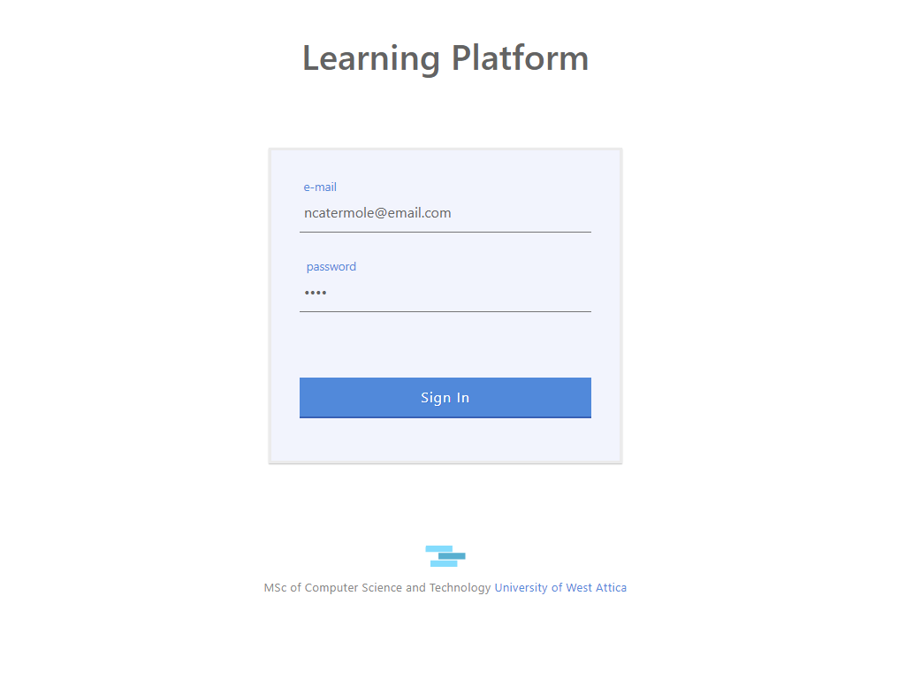Εικόνα 3.1: Φόρμα εισαγωγής προσωπικών στοιχείων διδασκόμενου
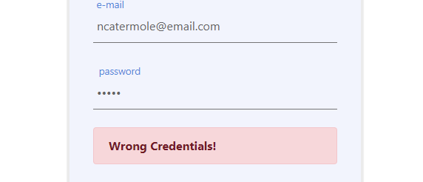Εικόνα 3.2: Μήνυμα σφάλματος σε λανθασμένα στοιχεία

Παρακολούθηση Μαθήματος

Με την επιτυχημένη σύνδεση στην πλατφόρμα διδασκαλίας, ο διδασκόμενος εισέρχεται στην κεντρική σελίδα της πλατφόρμας η οποία περιέχει τα μαθήματα στα οποία είναι εγγεγραμμένος. Επίσης, στο πάνω μέρος υπάρχει η μπάρα πλοήγησης που σε αυτήν υπάρχουν επιλογές για προβολή των βασικών οθονών της πλατφόρμας.
- Η οθόνη των μαθημάτων
- Προφίλ του χρήστη
- Φόρουμ συζήτησης
- Αποσύνδεση από την πλατφόρμα
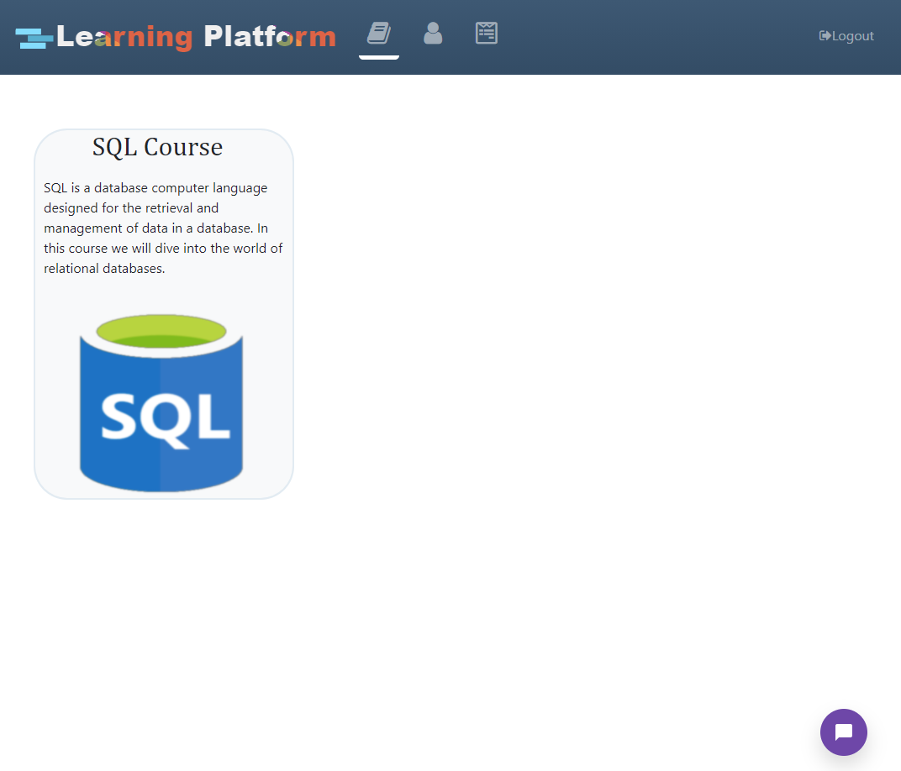Εικόνα 3.3: Αρχική οθόνη
Όπως φαίνεται στην παραπάνω εικόνα, παρουσιάζονται στον χρήστη όλα τα μαθήματα στα οποία είναι εγγεγραμμένος και μπορεί να τα παρακολουθήσει. Κάθε πλαίσιο μπορεί να επιλεχθεί να πατηθεί και θα γίνει ανακατεύθυνση του χρήστη στην οθόνη του μαθήματος που θα περιέχει όλες τις δυνατότητες για παρακολούθηση του μαθήματος. Στην περίπτωση της παρούσας πτυχιακής, το μάθημα στο οποίο μπορεί ο χρήστης να παρακολουθήσει είναι το μάθημα της MySQL.

Με την επιλογή του επιθυμητού μαθήματος για διδασκαλία, προβάλλονται στον χρήστη όλες οι ενότητες που είναι διαθέσιμες.
- Πρώτη είναι η ενότητα “Course Overview” που περιέχει τη περιγραφή του μαθήματος.
- Στη συνέχεια η ενότητα “Statistics” περιέχει στατιστικά σύμφωνα με τα αποτελέσματα των αξιολογήσεων.
- Παρουσιάζονται τα κεφάλαια αριθμημένα και με τον κατάλληλο τίτλο.
- Υπάρχει και η ενότητα “Final Quiz” που αποτελεί την τελική αξιολόγηση του μαθήματος με ερωτήσεις από όλα τα κεφάλαια.
- Τέλος, στην ενότητα “Options” υπάρχει η δυνατότητα διαγραφής της συνολικής προόδου για το μάθημα και δεν υπάρχει δυνατότητα αναίρεσης όταν επιλεχθεί.
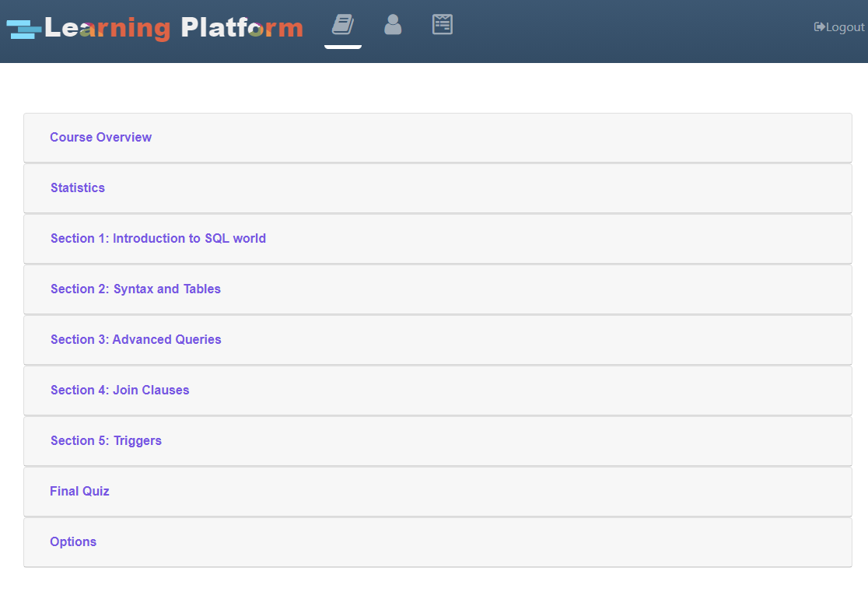Εικόνα 3.4: Ενότητες επιλεγμένου μαθήματος MySQL
Με την επιλογή ενός κεφαλαίου, παρουσιάζονται στον χρήστη οπτικοακουστικό υλικό διδασκαλίας που αφορά την ενότητα του μαθήματος που διδάσκεται. Στην αριστερή πλευρά της οθόνης παρουσιάζονται δύο επιλογές, η πρώτη ονομάζεται “Learning Material’ που είναι προεπιλεγμένη και περιέχει το υλικό διδασκαλίας και η δεύτερη είναι η “Quiz” που περιέχει την αξιολόγηση για το κεφάλαιο αυτό.

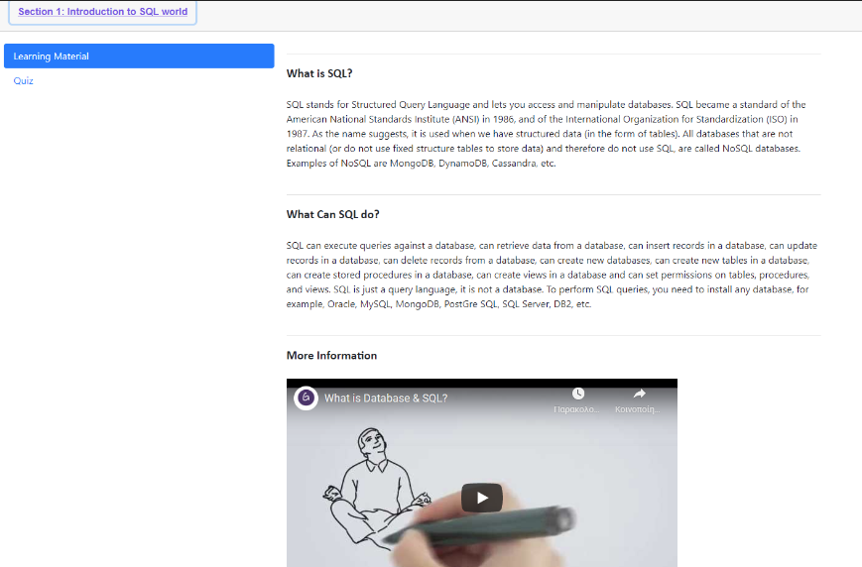Εικόνα 3.5: Ενότητα "Introduction to MySQL World"

Όπως παρατηρούμε στην εικόνα παραπάνω, το υλικό διδασκαλίας μπορεί να χωριστεί και σε υποενότητες οι οποίες περιέχουν τον τίτλο και το κυρίως σώμα του υλικού για διδασκαλία. Τα μέσα διδασκαλίας χωρίζονται στα παρακάτω: Κείμενο, εικόνα και βίντεο (μέσω YouTube). Δεν υπάρχουν περιορισμοί για το πλήθος των υποενοτήτων ούτε για το πλήθος των μέσων διδασκαλίας, ακόμη τα μέσα αυτά μπορούν φυσικά να συνδυαστούν και κάθε υποενότητα να περιέχει μέσω διδασκαλίας από όλα τα είδη.
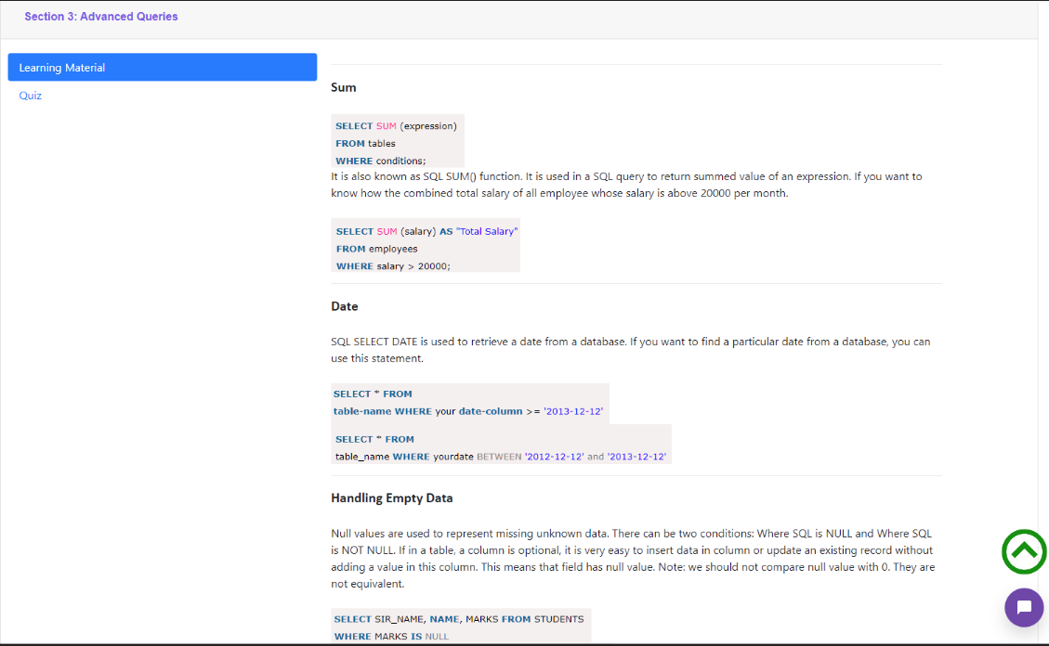Εικόνα 3.6: Ενότητα "Advanced Queries"

Αξιολόγηση Χρήστη

Στη συνέχεια ο χρήστης έχει τη δυνατότητα να περάσει από τη διαδικασία της αξιολόγησης πατώντας την επιλογή “Quiz” στα αριστερά της κάθε ενότητας και “Final Quiz” στην κεντρική οθόνη του μαθήματος.
Οι ερωτήσεις αξιολόγησης χωρίζονται σε δύο κατηγορίες:
- Ερωτήσεις πολλαπλών επιλογών. Διατυπώνεται μια ερώτηση και ο χρήστης καλείται να επιλέξει μια ερώτηση από τις τέσσερεις διαθέσιμες και θα του εμφανιστεί αν αυτή που επέλεξε είναι σωστή ή λανθασμένη.
- Συγγραφή κώδικα. Διατυπώνεται μια ερώτηση και ο χρήστης καλείται να υλοποιήσει σε κώδικα το ζητούμενο. Με την υποβολή της απάντησης του εμφανίζεται αν ο κώδικας που έγραψε είναι σωστός ή λανθασμένος, προβάλλεται η προτεινόμενη λύση και στα αριστερά της οθόνης στην εξατομίκευση λαθών, του παρουσιάζεται το είδος του λάθους που έκανε και ανάλογα με το είδος, παρουσιάζονται προτάσεις και γίνονται συγκρίσεις.
Στην εικόνα παρακάτω βλέπουμε ένα παράδειγμα που ο χρήστης καλείται να επιλέξει τη σωστή απάντηση.
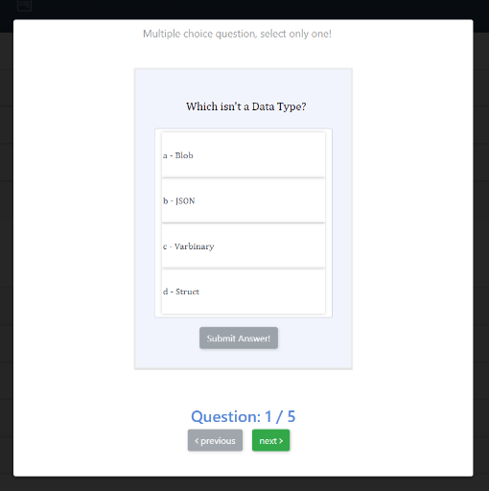Εικόνα 3.7: Ερώτηση πολλαπλής επιλογής

Στη συνέχεια, η αριστερή εικόνα δείχνει πως φαίνεται στο χρήστη όταν πατηθεί η σωστή επιλογή και η δεξιά εικόνα πως φαίνεται
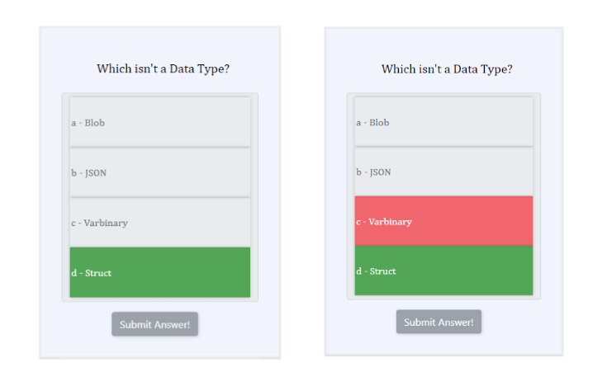
Εικόνα 3.8: Προβολή σωστής και λανθασμένης επιλογής

Βλέπουμε παρακάτω, ότι απαιτείται από το χρήστη να γράψει κώδικα σε έναν editor διαμορφωμένο για MySQL queries.

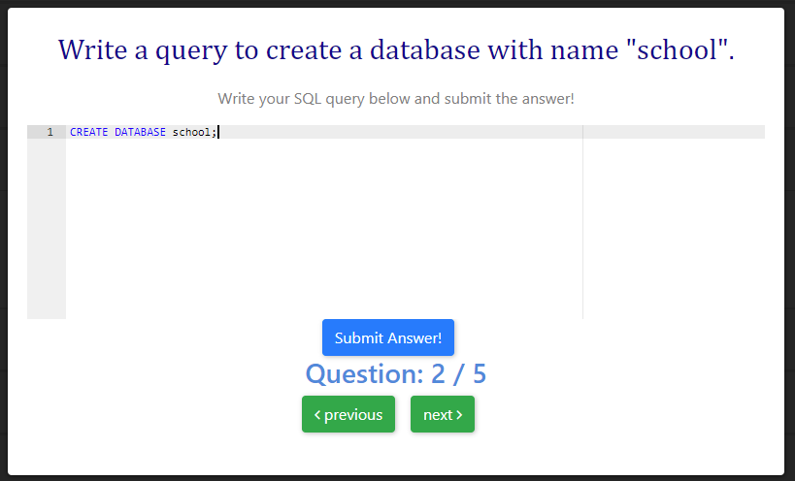Εικόνα 3.9: Ερώτηση με queries

Ανάλυση Συντακτικών Λαθών
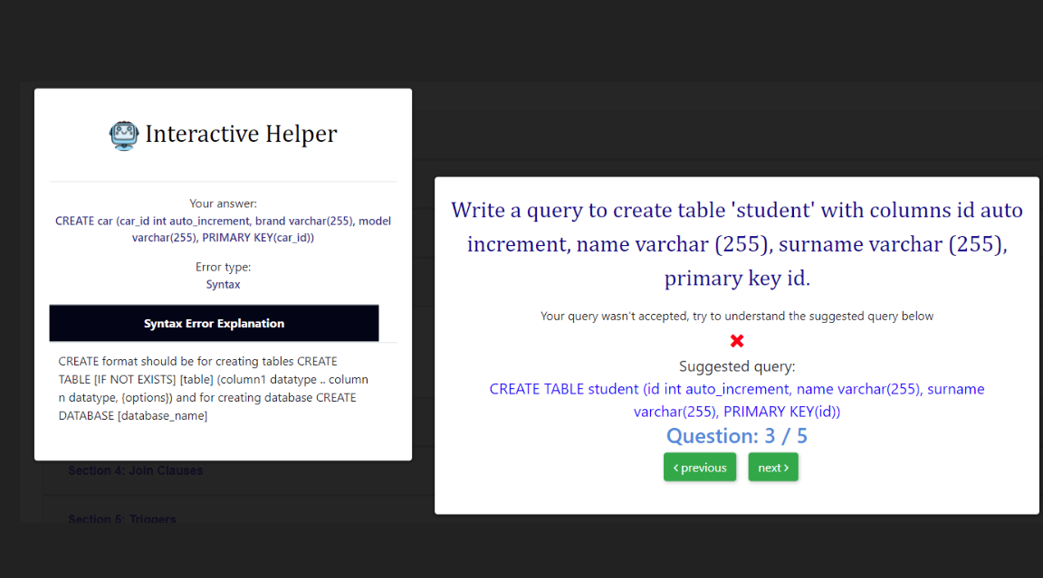Εικόνα 3.10: Παρουσίαση συντακτικού λάθους
Στην εικόνα 3.10 βλέπουμε ότι ο χρήστης έδωσε λανθασμένο query σαν απάντηση, σε αυτή τη περίπτωση ενεργοποιείται η εξατομικευμένη βοήθεια στα αριστερά της εικόνας “Interactive Helper”. Όπως φαίνεται, ο χρήστης έδωσε ένα query σαν απάντηση που αναλύθηκε ότι περιέχει συντακτικά λάθη. Του παρουσιάζεται ο τύπος του λάθους και στο κάτω κομμάτι του βοηθού και του δίνεται επεξήγηση για το κομμάτι που έκανε λάθος.
Στην ανάλυση συντακτικών λαθών στόχος είναι αρχικά ο κώδικας που έχει δοθεί να είναι εκτελέσιμος χωρίς συντακτικά λάθη. Κάθε γλώσσα απαιτεί το δικό της περιβάλλον που ελέγχει αν τηρούνται οι κανόνες στον κώδικα που έχει δοθεί, που στην παρούσα πτυχιακή αφορά το περιβάλλον της MySQL. Έτσι αρχικά γνωρίζουμε αν η απάντηση που έχει δώσει ο χρήστης μπορεί να εκτελεστεί με επιτυχία ή όχι, αν υπάρξει αποτυχία τότε προχωράμε στην ανάλυση της απάντησης.
Το επόμενο κομμάτι είναι η εύρεση των δεσμευμένων λεκτικών της γλώσσας της οποίας γίνεται ανάλυση ο δοσμένος κώδικας. Γίνεται αναζήτηση στον κώδικα για αρκετά μεγάλο πλήθος δεσμευμένων λεκτικών της MySQL, αποθηκεύονται και αναλύονται σύμφωνα με τους κανόνες που παρουσιάζονται στο επίσημο documentation της MySQL. Εφόσον εντοπιστούν κανόνες της γλώσσας που έχουν παραβιαστεί, παρουσιάζονται στο χρήστη σε μορφή λίστας οι κανόνες αυτοί με τη σωστή δομή που θα έπρεπε να ακολουθηθεί στην απάντηση που δόθηκε από το χρήστη.
Στη περίπτωση που κατά την εκτέλεση του κώδικα δεν εντοπίστηκαν συντακτικά λάθη, τότε το επόμενο βήμα είναι η εύρεση των λογικών λαθών.
Στις παρακάτω εικόνες βλέπουμε παραδείγματα στο πως εμφανίζονται τα λογικά λάθη στο χρήστη κατά τη χρήση της πλατφόρμας.
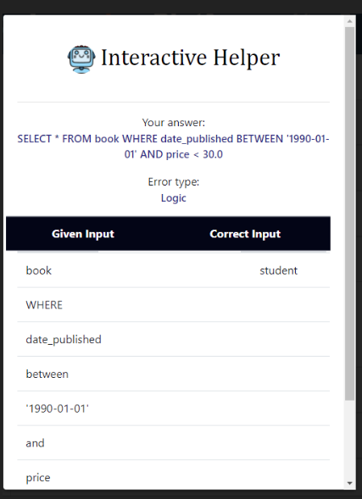Εικόνα 3.11: Λίστα λογικών λαθών

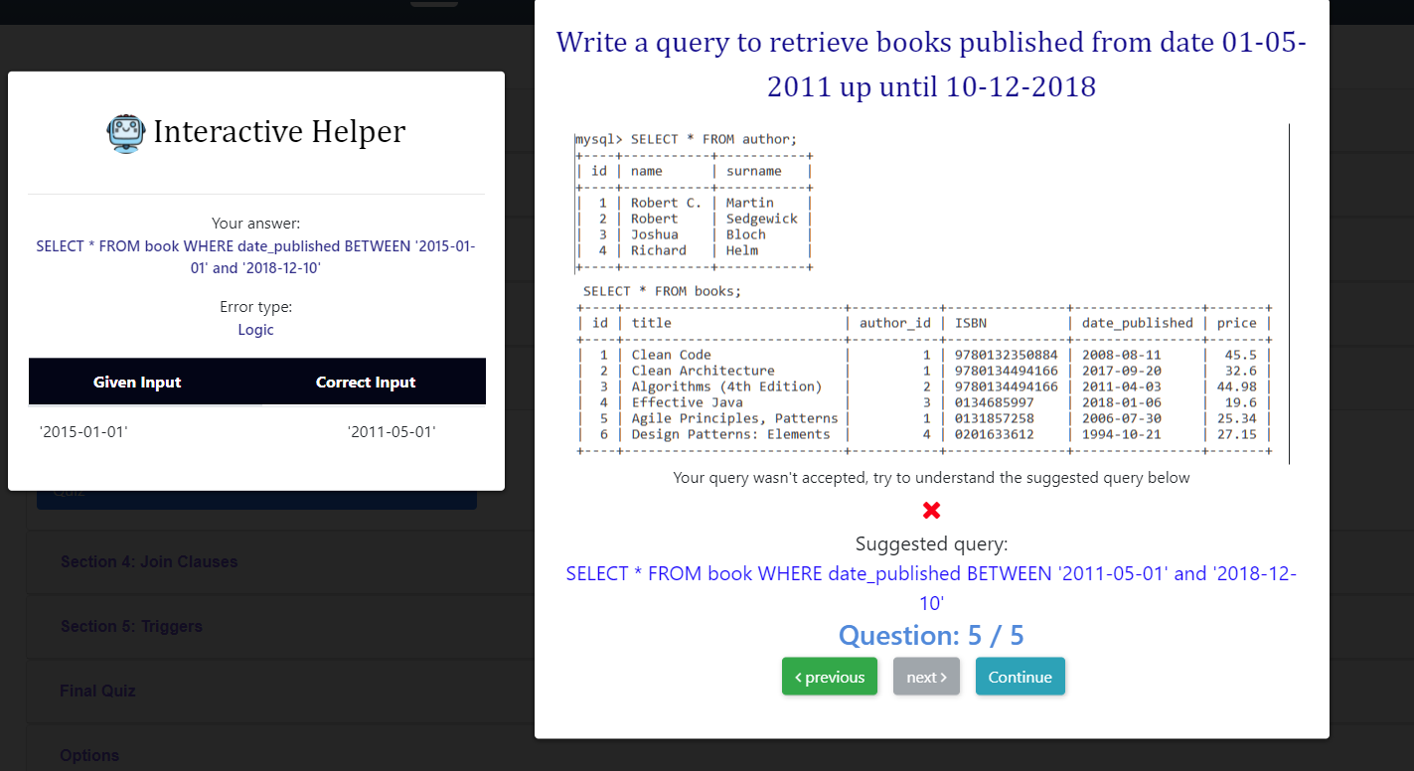Εικόνα 3.12: Λίστα λογικών λαθών με λανθασμένη δοσμένη ημερομηνία

Ανάλυση Λογικών Λαθών

Βήματα ανάλυσης απαντήσεων για εύρεση λογικών λαθών:
- Για τις δύο απαντήσεις, την απάντηση του χρήστη και την σωστή απάντηση, γίνεται διαχωρισμός των λέξεων τους με βάση το κενό (space). Θα χρησιμοποιηθούν σε παρακάτω βήματα όπου θα επεξηγηθεί ο ρόλος τους.
- Οι δύο λίστες με τα χωρισμένα λεκτικά, περνάνε ως ορίσματα σε αλγόριθμο που τα αναλύει και επιστρέφει τις διαφορές τους. Πρακτικά αυτό που γίνεται στον αλγόριθμο αυτόν, είναι η σύγκριση κάθε λέξης της λίστας και γίνεται εξαγωγή των διαφορών τους.
- Το επόμενο βήμα είναι η εκτέλεση της απάντησης του χρήστη και της σωστής απάντησης που έχει ορισθεί. Εφόσον έχουν περάσει από τον συντακτικό έλεγχο και δεν βρέθηκαν λάθη, μπορούν να εκτελεστούν χωρίς προβλήματα. Μετά την εκτέλεση τους, επιστρέφονται τα αποτελέσματα τους και αποθηκεύονται σε μορφή λίστας. Στη περίπτωση της MySQL, τα αποτελέσματα είναι πίνακες
- Στη συνέχεια υπάρχει ένας έλεγχος που έχει ως κανόνες το αν οι δύο λίστες αποτελεσμάτων του προηγούμενου βήματος είναι ίσες, δηλαδή αν οι πίνακες των αποτελεσμάτων είναι ίδιοι, και αν η ομοιότητα με τη χρήση του Sørensen – Dice των δύο απαντήσεων (όχι των αποτελεσμάτων) είναι μεγαλύτερη του 0.7. Η τιμή του 0.7 αποφασίστηκε μέσα από αρκετές δοκιμές αλλά είναι μια τιμή που δέχεται μεγαλύτερη έρευνα αλλά είναι στην ευχέρεια του αποφασίζοντα η τιμή αυτή, αναλόγως τον σκοπό που εξυπηρετεί. Αυτό που αξίζει να σημειωθεί είναι η τιμή του K στο k-shingles το οποίο στην παρούσα υλοποίηση έχει οριστεί με το 3. Μετά από έρευνα και δοκιμές, το συμπέρασμα ήταν ότι στα queries και γενικά σε απαντήσεις που δεν έχουν μεγάλο όγκο, όπως για παράδειγμα μια μεγάλη κλάση στη Java, τότε η τιμή του 3 αναλογεί στον όγκο και μπορεί να δείξει επιθυμητά αποτελέσματα. Σε υλοποίηση που απαιτεί αρκετά μεγάλες απαντήσεις, θα πρέπει αυτή η τιμή να αυξηθεί για να δώσει επιθυμητά και χρήσιμα δεδομένα.
- Αν ο παραπάνω κανόνας τηρείται με τα δεδομένα που υπάρχουν, τότε αποφασίζεται πως δεν περιέχει λογικά λάθη η απάντηση του χρήστη. Η χρησιμοποίηση του Sørensen–Dice coefficient, δίνει στα πλαίσια του μαθήματος, την δυνατότητα το να ακολουθηθούν οι κανόνες. Για παράδειγμα, μια ερώτηση μπορεί να υλοποιηθεί με διαφορετικούς τρόπους όπως είναι γνωστό, αλλά το ζητούμενο να είναι η εξέταση συγκεκριμένων μερών της ύλης του μαθήματος.

Εικόνα 3.12: Διάγραμμα ροής ανάλυσης λογικών λαθών

Παρουσιάζεται η κλήση του endpoint και του query στην GraphQLτου back-end της εφαρμογής με περισσότερα παραδείγματα χωρίς να έχει γίνει αλλαγή των τιμών.
Για K=3 και για similarity > 0.7.
Η δομή του query είναι η εξής:
Τα ορίσματα που δέχεται είναι:
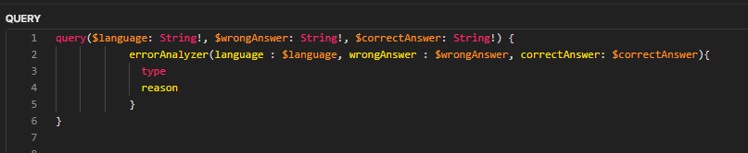Εικόνα 3.13: Δομή query GraphQL
- language: Η γλώσσα προγραμματισμού για την οποία ζητείται η ανάλυση λαθών. Στη παρούσα διπλωματική εργασία η γλώσσα θα είναι πάντα η MySQL.
- wrongAnswer: Η λανθασμένη απάντηση που έχει δώσει ο χρήστης.
- correctAnswer: Η σωστή απάντηση που έχει δοθεί κατά την δημιουργία της ερώτησης στο quiz αξιολόγησης.
Παράδειγμα 1
Τιμές
Εικόνα 3.14: Τιμές παραδείγματος 1
Αποτέλεσμα
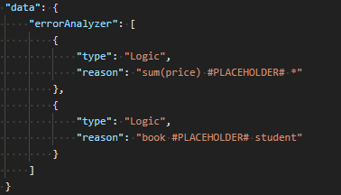Εικόνα 3.15: Αποτέλεσμα παραδείγματος 1

Το πεδίο type έχει σαν τιμή το είδος του λάθους (συντακτικό ή λογικό) και το πεδίο reason περιέχει την αιτία του συντακτικού λάθους αυτού. Το #PLACEHOLDER# διαχωρίζει τις τιμές ανάμεσα στις δύο απαντήσεις, μια τεχνική υλοποίησης που βολεύει το UI που είναι υλοποιημένο σε ReactJS.Ττο πρώτο κομμάτι για παράδειγμα είναι το book και το δεύτερο το student. Αυτό δείχνει ότι αυτό το κομμάτι στην απάντηση του χρήστη δεν είναι κοινό με τη σωστή απάντηση.
Παράδειγμα 2
Εικόνα 3.16: Τιμές παραδείγματος 2
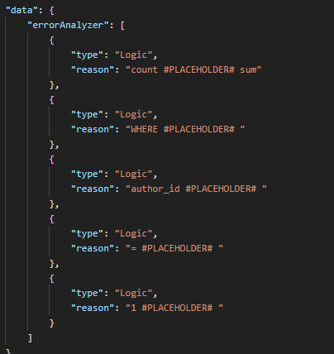Εικόνα 3.17: Αποτέλεσμα παραδείγματος 2

Παράδειγμα 3
Εικόνα 3.18: Τιμές παραδείγματος 3
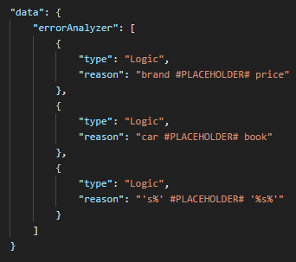Εικόνα 3.19: Αποτέλεσμα παραδείγματος 3

Αποτελέσματα & Στατιστικά Αξιολόγησης

Μόλις ολοκληρωθούν όλες οι ερωτήσεις αξιολόγησης του κεφαλαίου ή της τελικής επαναληπτικής αξιολόγησης, παρουσιάζονται στο χρήστη με τη σειρά παρουσίασης τα αποτελέσματα των ερωτήσεων. Με πράσινο είναι οι ερωτήσεις που απάντησε σωστά και με κόκκινο οι ερωτήσεις που έδωσε λανθασμένη ερώτηση.
Στο παράθυρο αυτό, ο χρήστης μπορεί να επιστρέψει στην οθόνη για να προβάλει ξανά τις ερωτήσεις με τις απαντήσεις που έχει δώσει. Τέλος, μπορεί να εξέλθει από το περιβάλλον της αξιολόγησης και να τερματίσει την διαδικασία.
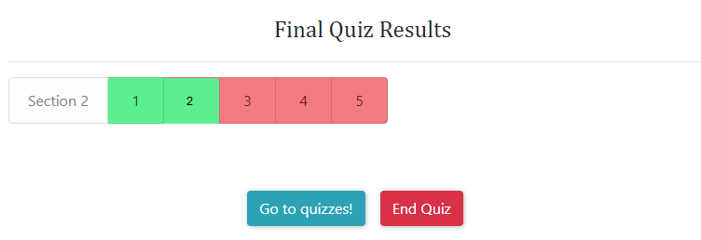Εικόνα 3.20: Αποτελέσματα αξιολόγησης

Μετά το τέλος της αξιολόγησης, μπορεί ο χρήστης να πατήσει την ενότητα “Statistics” στην κεντρική οθόνη του μαθήματος και να προβάλει διαγράμματα που δείχνουν αν έχει ολοκληρωθεί με επιτυχία ή όχι το κεφάλαιο. Ακόμη, το κεφάλαιο για να έχει ολοκληρωθεί με επιτυχία θα πρέπει ο χρήστης να έχει απαντήσει σωστά σε τουλάχιστον τρεις ερωτήσεις.
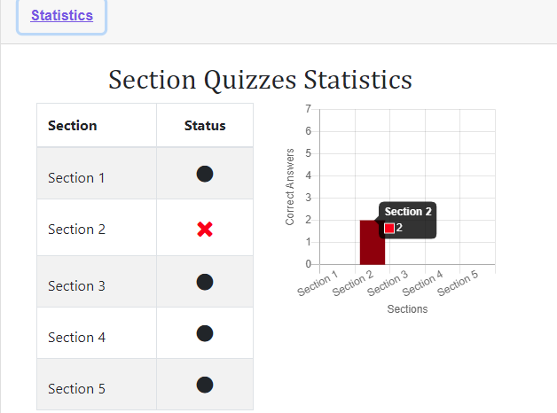Εικόνα 3.21: Στατιστικά Αξιολόγησης Κεφαλαίου
Επίσης, στατιστικά παρουσιάζονται και για στην ολοκλήρωση της αξιολόγησης του επαναληπτικού διαγωνίσματος. Όπως επίσης παρουσιάζονται και τα στατιστικά, σε διαφορετικό σημείο από τα στατιστικά κεφαλαίου, με τα διαγράμματα.
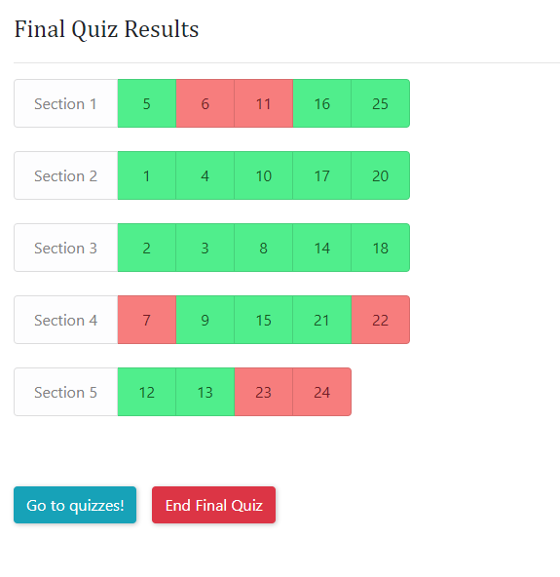Εικόνα 3.21: Αποτελέσματα Επαναληπτικής Αξιολόγησης

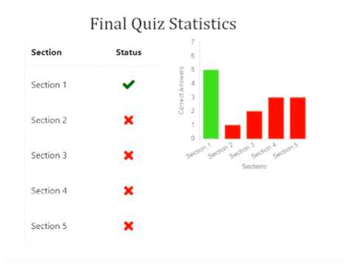Εικόνα 3.22: Στατιστικά Επαναληπτικού Διαγωνίσματος
Στην περίπτωση της επαναληπτικής αξιολόγησης, αν ο χρήστης κάνει λάθος σε μια ερώτηση τότε του εμφανίζεται μέσα στο περιβάλλον της αξιολόγησης, ολόκληρο το κεφάλαιο στο οποίο έκανε το λάθος και αφορούσε την ερώτηση αυτή.
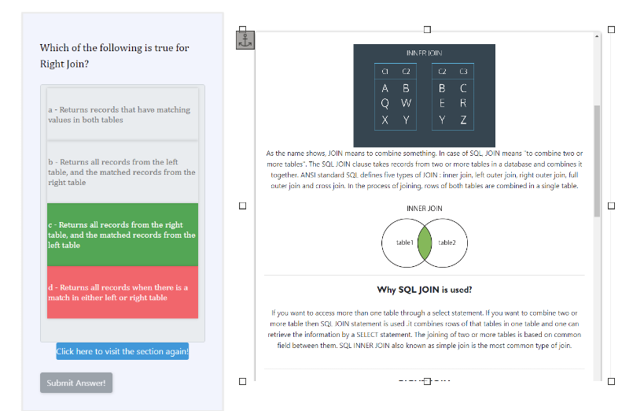Εικόνα 3.23: Ενσωματωμένη προβολή κεφαλαίου
Η πλατφόρμα δίνει τη δυνατότητα στους χρήστες να διαγράψουν την πρόοδο που έχουν κάνει στα διαγωνίσματα αξιολόγησης και κατ’ επέκταση να διαγραφτούν και τα στατιστικά τους.
Η επιλογή αυτή είναι διαθέσιμη στην ενότητα “Options”.

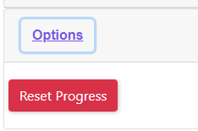Εικόνα 3.24: Διαγραφή προόδου

Βοήθεια Χρήσης Πλατφόρμας

Στην πλατφόρμα έχει υλοποιηθεί και ένα chat robot το οποίο έχει επιλογές τις οποίες μπορεί ο χρήστης να επιλέξει. Πατώντας μια επιλογή, αναγράφεται στο χρήστη πως να βρει την επιλογή που ζήτησε στα πλαίσια της πλατφόρμα και μπορεί βεβαίως να επιλέξει στη συνέχεια και άλλες επιλογές ή ακόμη και την ίδια.
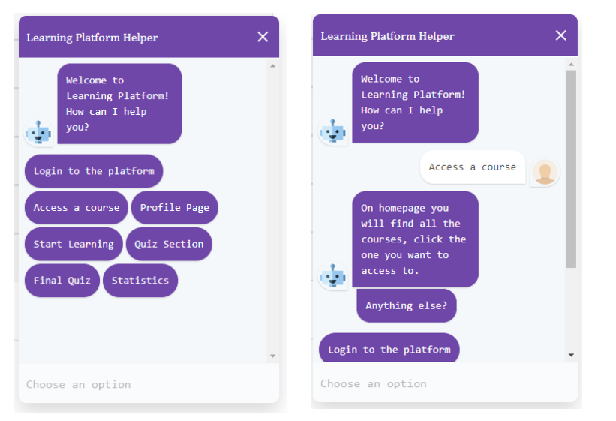Εικόνα 3.25: Βοήθεια πλατφόρμας Chat Bot
Η βοήθεια αυτή είναι διαθέσιμη σε όλη την πλατφόρμα ακόμη και κατά τη διάρκεια διεξαγωγής αξιολόγησης.
Οι επιλογές που έχουν υλοποιηθεί είναι:
- Είσοδος στην πλατφόρμας
- Επιλογή μαθήματος
- Επιλογή κεφαλαίων μαθήματος
- Σελίδα προφίλ χρήστη
- Αξιολόγηση κεφαλαίου
- Συνολική αξιολόγησης
- Στατιστικά

Forum Πλατφόρμας

Όλοι οι χρήστες της πλατφόρμας, ανεξαρτήτου δικαιωμάτων και είδος χρήστη, μπορούν να συμμετέχουν στο forum της πλατφόρμας. Μέσα στο forum, μπορούν να συζητήσουν μεταξύ τους οι χρήστες για τα μαθήματα, να ζητήσουν βοήθεια στα πλαίσια του μαθήματος, να δημιουργήσουν ανακοινώσεις και να τις διαβάσουν οι ενδιαφερόμενοι και να συζητήσουν για τα υπόλοιπα θέματα που δεν σχετίζονται με την πλατφόρμα ή τα μαθήματα.
Παρακάτω βλέπουμε την κεντρική σελίδα του forum και τις κατηγορίες που χωρίζει το forum:
- Announcements: Περιέχει τις ανακοινώσεις που πραγματοποιούνται από τους διαχειριστές της πλατφόρμας.
- Courses: Αποτελεί τις ενότητες με τα νήματα για κάθε μάθημα.
- Help: Σε αυτήν την ενότητα οι χρήστες ανοίγουν νέα νήματα για να ζητήσουν βοήθεια.
- General Discussion: Γενική συζήτηση εκτός θέματος.
- FAQ: Ερωτήσεις και απαντήσεις για την πλατφόρμα.

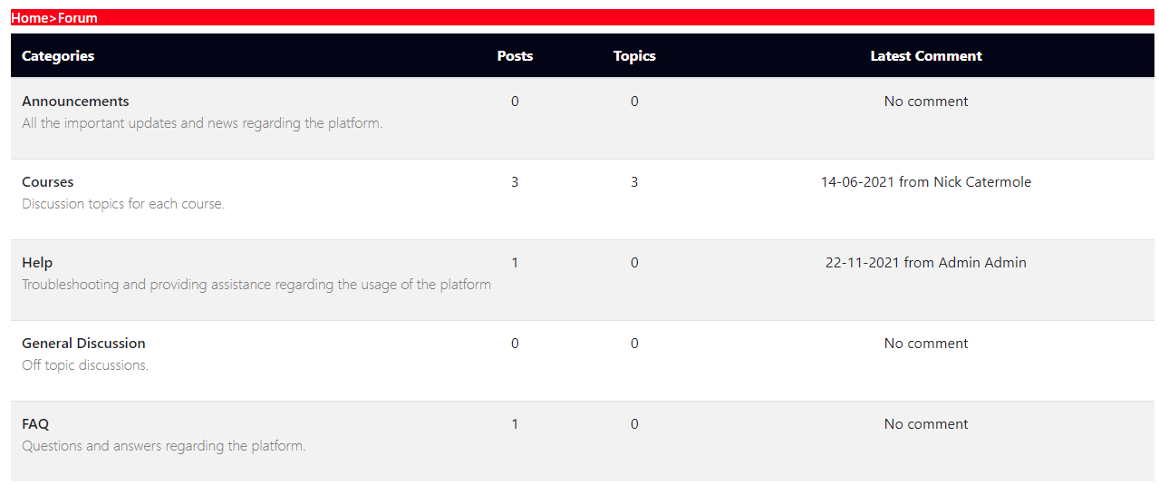Εικόνα 3.26: Κεντρική Σελίδα Forum
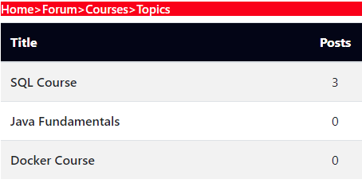Εικόνα 3.27: Ενότητα Μαθημάτων Forum

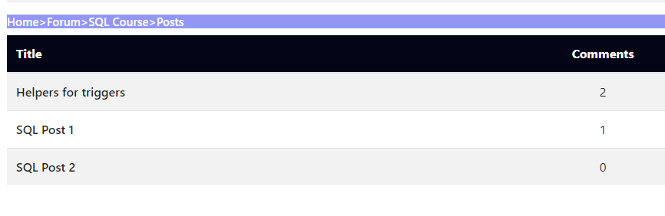Εικόνα 3.28: Ενότητα Μαθημάτων
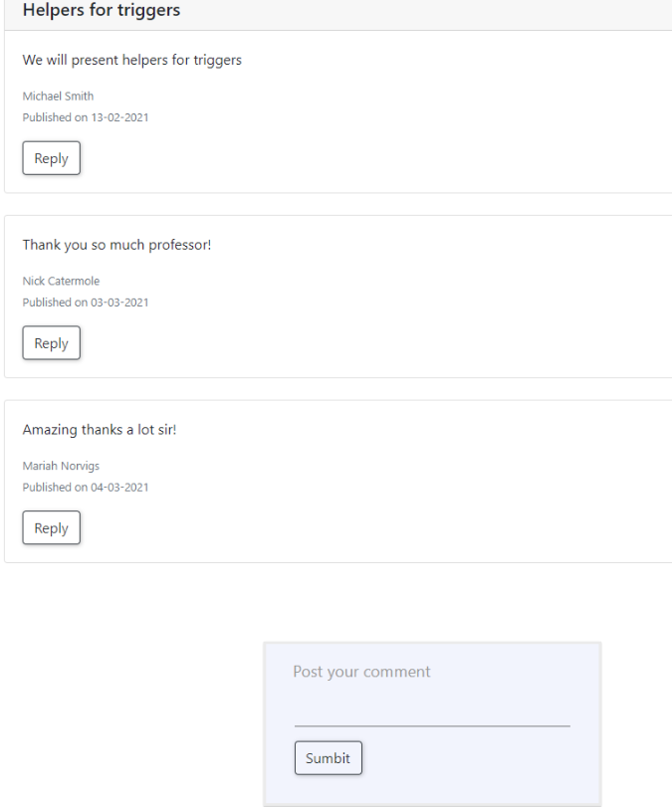Εικόνα 3.29: Συνομιλία Νήματος

Πλατφόρμα Διαχειριστών & Διδασκόντων

Σε ξεχωριστό περιβάλλον, μπορούν οι χρήστες που έχουν δικαιώματα διαχειριστή και διδάσκοντα μπορούν να χρησιμοποιήσουν την πλατφόρμα διαχειριστών και διδασκόντων (Admin Tool).

Αρχική Οθόνη

Στην αρχική οθόνη της πλατφόρμας, ο χρήστης μπορεί να δει όλα τα μαθήματα που έχουν δημιουργηθεί, τα δικά του μαθήματα μόνο αν έχει δικαιώματα διδάσκοντα, όλους τους διδασκόμενους και όλους τους διδάσκοντες. Μπορεί μέσα από αυτήν την αρχική οθόνη να δημιουργήσει και νέες εγγραφές για τα παραπάνω.
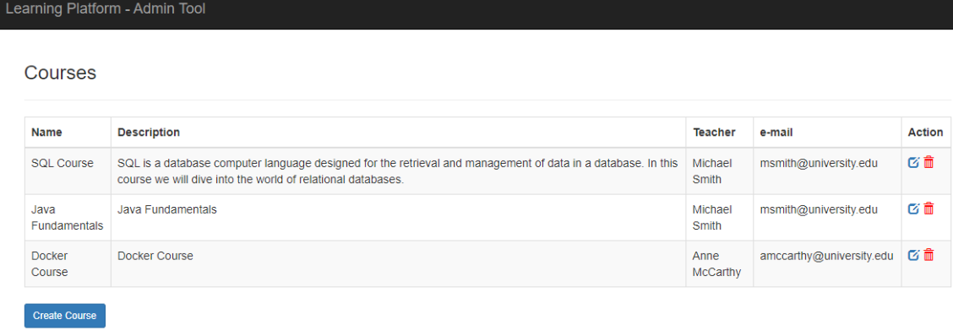Εικόνα 3.30: Αρχική Οθόνη Admin Tool
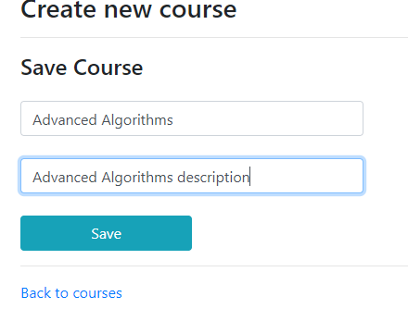Εικόνα 3.31: Δημιουργία Νέου Μαθήματος

Οθόνη Διδασκόντων
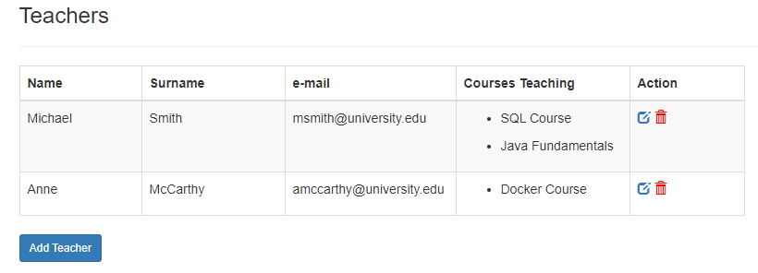Εικόνα 3.32: Προβολή Διδασκόντων
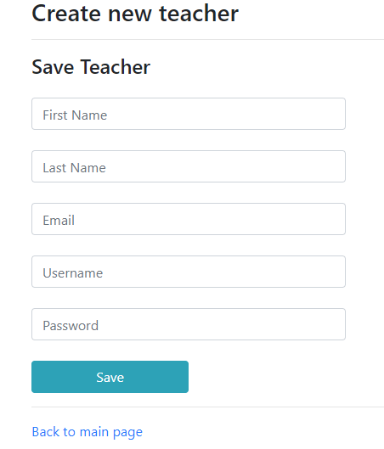Εικόνα 3.33: Δημιουργία Διδάσκοντα

Οθόνη Διδασκόμενων
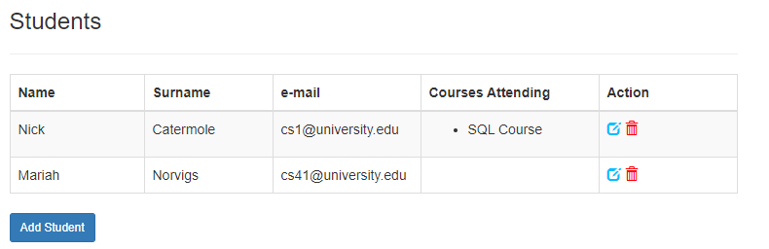Εικόνα 3.34: Προβολή Διδασκόμενων
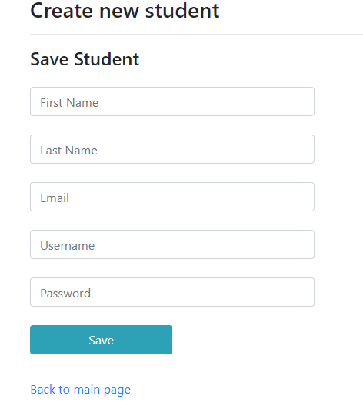Εικόνα 3.35: Δημιουργία Νέου Διδασκόμενου

Προβολή & Διαχείριση Μαθημάτων

Στην οθόνη προβολής και διαχείρισης των μαθημάτων, μπορούν οι χρήστες να προβάλουν τα μαθήματα στα οποία είναι διδάσκοντες, να κάνουν αλλαγές στα μαθήματα τους, να προβάλουν τις ενότητες του κάθε μαθήματος, τους διδασκόμενους που παρακολουθούν το μάθημα αυτό και να δημιουργήσουν νέο μάθημα.

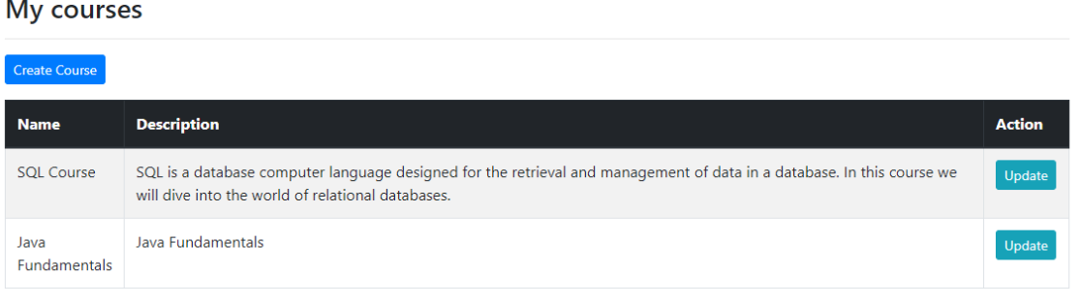Εικόνα 3.36: Μαθήματα Διδάσκοντα
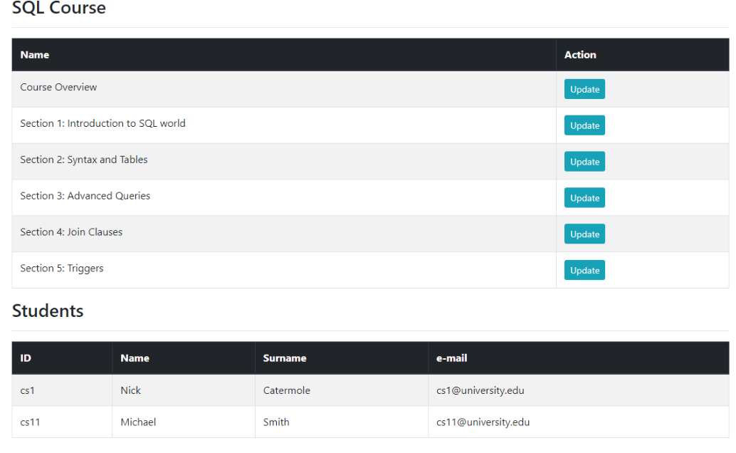Εικόνα 3.37: Πληροφορίες Μαθήματος
Για κάθε μάθημα μπορεί να γίνει προβολή της κάθε ενότητας αλλά και όλων των ενοτήτων.
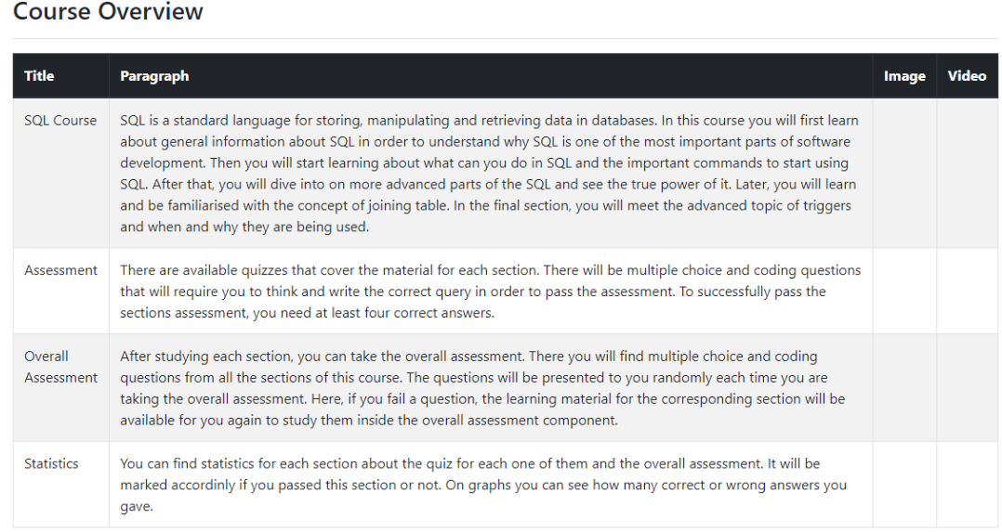Εικόνα 3.38: Ενότητες Μαθήματος
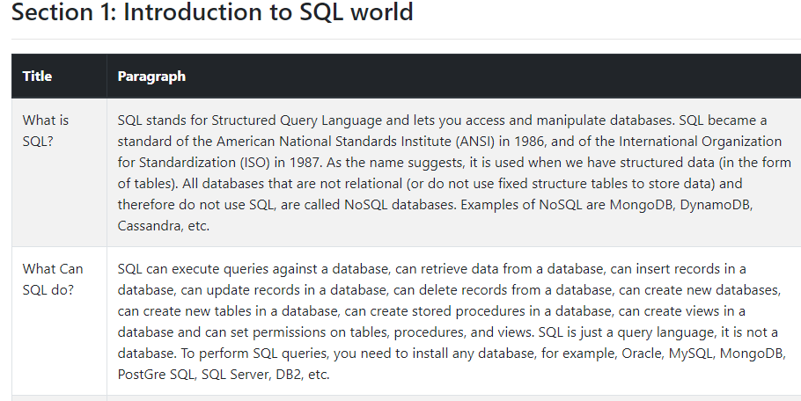Εικόνα 3.39: Ενότητα Μαθήματος

Παραδείγματα Χρήσης

Συμπεράσματα
Συνολικά Συμπεράσματα, Μελλοντική Επέκταση

Κατάλογος Εικόνων

Βιβλιογραφία

Παράρτημα

